REKONDIČNÍ POBYT 2011 HNAČOV

Pro osoby s kardiovaskulárním onemocněním
V letošním roce jsme vybrali pro rekondiční pobyt Wellness relax centrum
HNAČOV.
Areál se nachází v těsné blízkosti Hnačovského rybníka na pokraji lesního komplexu, který se rozprostírá mezi městečkem Plánice a městečkem Nalžovské Hory v Šumavském předhůří . Je 15 km od Klatov , 500m nad m.

Pobyt od 10.9.2011 -- do 20.9.2011 t.j.10 dnů
Cena pobytu cca 3.900.- Kč
V ceně doprava, lékař po celou dobu pobytu, rekondiční program,plná penze.
Pokoje dvoulůžkové se soc. zařízením.
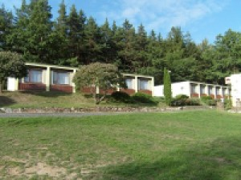

za SPCCH v ČR o.s. Praha 5 Zborovská 46
Kontakt Pelíšková Jaroslava 776 041 118

Akce je dotována Ministerstvem zdravotnictví ČR

